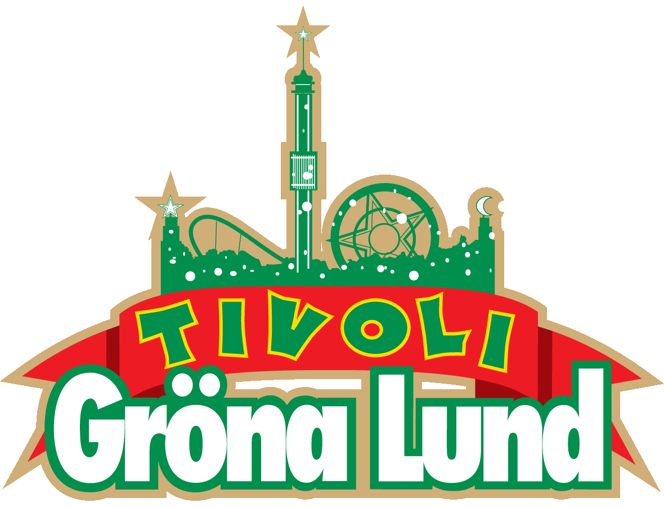

Pressmeddelande 2019-02-04

RIVALEN ”NÖJESFÄLTET” ÅTERUPPSTÅR PÅ GRÖNA LUND**Mellan 1924-1957 utkämpades en bitter strid mellan två tivolin på Djurgården, då det ambulerande ”Nöjesfältet” slog sig ner på parkeringsplatsen utanför Gröna Lund. Men vad som började som bitter konkurrens, slutade med bröllop. Denna osannolika kärlekshistoria skildras just nu på vita duken i filmen ”Eld & Lågor” och som en homage till sin egen historia låter nu Gröna Lund ”Nöjesfältet” flytta in på en del av tivolit, endast under säsongen 2019.**

Den osannolika, men sanna, kärlekshistorien bakom de två konkurrerande tivolidirektörernas barn, Ninni Nilsson från Gröna Lund och John Lindgren från Nöjesfältet, skildras just nu på bio i långfilmen ”Eld & Lågor”. Samtidigt pågår just nu en av Gröna Lunds största ombyggnationer i modern tid. En tredjedel av Gröna Lunds yta kommer under tre års tid att byggas om, för att till 2021 bjuda på både nya miljöer, spel, matupplevelser och en ny berg- och dalbana. Byggområdet innanför Tyrolerentrén kommer därför delvis att spärras av till säsongen 2019, och framför det bygger man upp ett tillfälligt tivoliområde med spel, mat och den nya attraktionen Snake, som bara finns på tivolit under säsongen 2019. Vad passar då inte bättre än att som en homage till sin egen historia, låta det tillfälliga tivoliområdet förvandlas till ”Nöjesfältet” för en säsong. Det tillfälliga området kommer att ramas in av portaler mot övriga Gröna Lund. Besökarna kan passera fritt mellan områdena, men innanför portalerna förflyttas man till ”Nöjesfältet”, där skyltar, miljö, musik, gycklare och nya 5-kampsspel helt och hållet andas Nöjesfältet. Bland annat byggs två helt nya 5-kampsspel upp på området; Bonanza (ett nytt gevärsskytte) och Släggan (ett klassiskt styrkeprov).

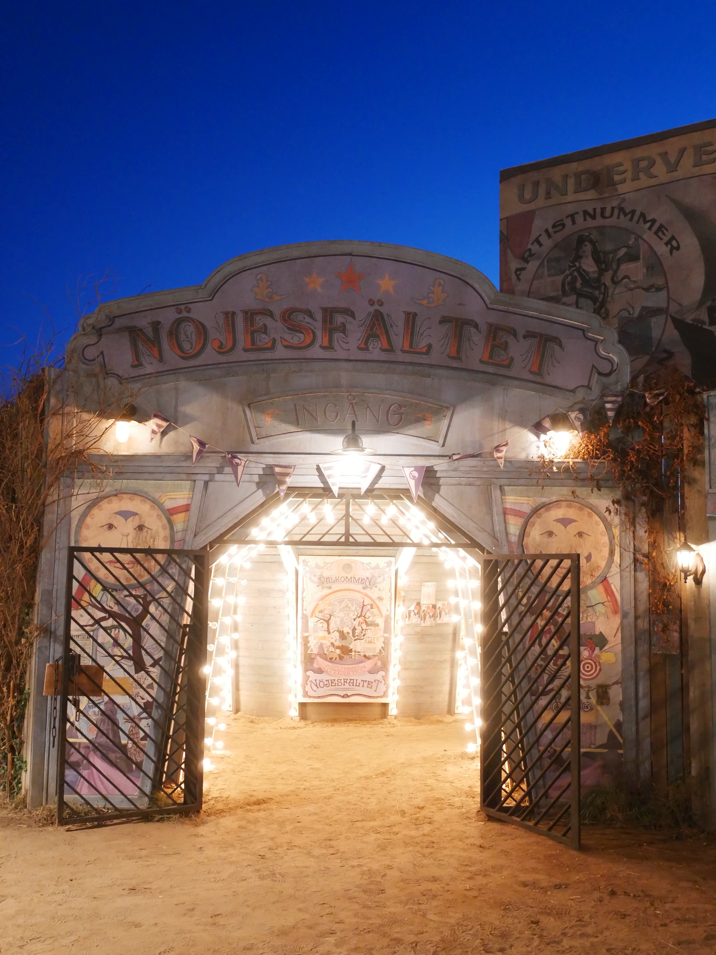

Kulisserna till Nöjesfältet från filmen ”Eld & Lågor” är inspiration för det tillfälliga ”Nöjesfältet” som flyttar in på Gröna Lund

– Det Gröna Lund som alla känner till idag formades av både Nöjesfältet och Gröna Lund genom John och Ninni. Därför känns det helt rätt att låta det som ändå måste bli ett tillfälligt tivoliområde, förvandlas till Nöjesfältet för en säsong. Jag hoppas att vi kommer kunna bjuda våra gäster på en häftig verklighetsflykt, säger Magnus Widell, vd på Gröna Lund.

För mer informationkontakta Annika Troselius, Informationschef på telefon 0708-580050 eller e-mail [annika.troselius@gronalund.com](mailto:annika.troselius@gronalund.com). För pressbilder besök Gröna Lunds bildbank [www.bilder.gronalund.com](http://www.bilder.gronalund.com)

**OM NÖJESFÄLTET OCH KÄRLEKSHISTORIEN**Allmänna Gränd 1924-1957. På den ena sidan hittar vi det lite exklusivare Gröna Lund, på den andra det nyare och folkligare Nöjesfältet vars publik får finna sig i att bli hivade över planket om de stökar för mycket. I denna mylla av hård och bitter konkurrens utspelar sig en av vår tids mest osannolika och fascinerande kärlekshistorier. Ninni Nilsson och John Lindgren växte upp på varsin sida av Allmänna Gränd. Hon var dotter till Gröna Lunds ägare Gustaf Nilsson, han son till Nöjesfältets ägare Johan Lindgren. Hon växte upp i ett småborgerligt hem medan han kom från en arbetarbakgrund med en pappa som sadlat om från sågverksarbetare till tivolidirektör.

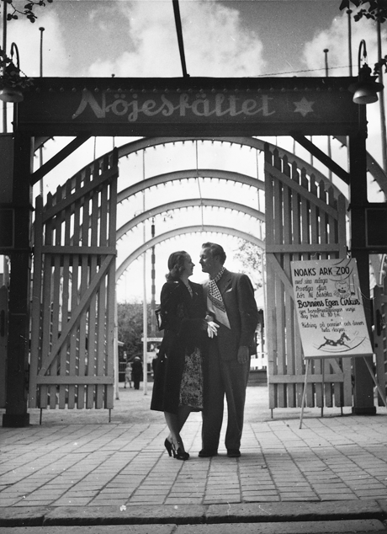

Ninni och John utanför Nöjesfältet som 1924–1957 låg där Gröna Lunds parkering ligger idag. Denna klassiska entré står som inspiration för den portal som byggs upp inne på Gröna Lund, när gästerna passerar in på det tillfälliga området ”Nöjesfältet”.

Dramatiken som utspelade sig under 30- och 40-talet på Djurgården överträffar det mesta. Gustaf Nilsson och Johan Lindgren var bittra fiender, och otaliga var tjuvknepen de utsatte varandra för. Nilsson grävde ett dike runt Lindgrens förrådsbyggnad så att han inte kunde få ut sin berg- och dalbana från vinterförvaringen, och Lindgren svarade med att lägga ett hästhuvud framför Gröna Lunds entré.

Men lika stark som avskyn var mellan de två tivolidirektörerna, lika spirande var kärleken mellan deras barn. Ingen vet hur det hela började, men snart slog det gnistor om Ninni från Gröna Lund och John från Nöjesfältet. Så länge deras fäder var i livet kunde de bara ses i hemlighet. Men då ödet ville att båda papporna skulle gå ur tiden samma år, 1940, kunde kärleksparet träda fram, och de blev snabbt kändispressens gunstlingar. Den 3 juli 1942, på Ninnis myndighetsdag, gifte de sig och på bröllopet spelade två orkestrar, en från Nöjesfältet och en från Gröna Lund.

John Lindgren (Nöjesfältet) och Ninni Nilsson (Gröna Lund)

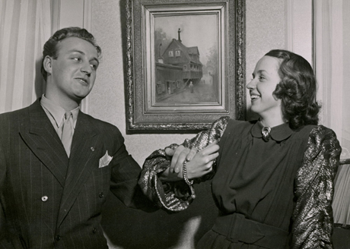

Fram till 1957 drev de Nöjesfältet tillsammans (som konkurrenter till Ninnis mamma), men när ekonomin inte längre bar föll det sig som så att Ninni och John flyttade över gränden till Gröna Lund. Resten är som man säger historia. En riktig kärlekshistoria.